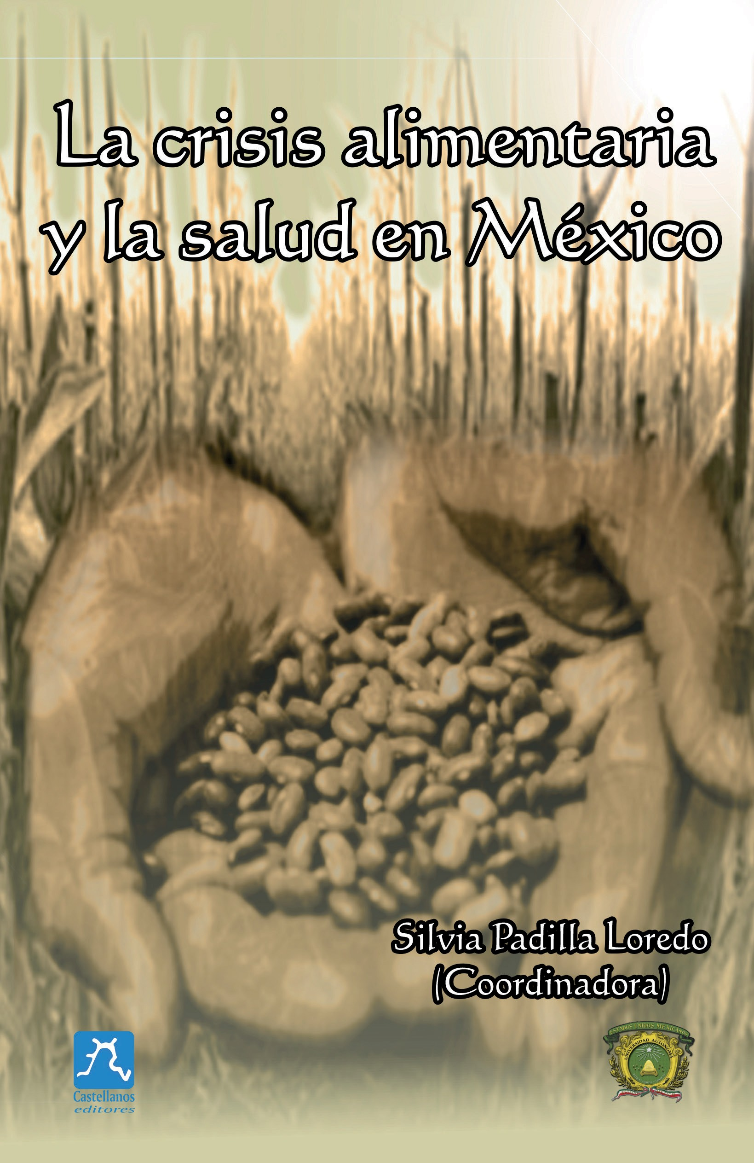
1

Agradecimientos

Al Dr. Jorge Olvera García,
Rector de la Universidad Autónoma del Estado de México y a las instancias ad- ministrativas que realizaron la gestio- nes correspondientes.

Se agradecen, también, las valiosas
observaciones y corrección de estilo de Leopoldo Hernández Márquez, Fer- nando Morales Garcilazo y María Elisa Salazar Moya.

Primera Edición: Enero 2016
Diseño de portada: María Elisa Salazar

© Silvia Padilla Loredo
© Universidad Autónoma del Estado de México
© Castellanos editores, S.A. de C.V. ISBN: 968-5573-42-3
Todos los derechos reservados.

Todos los derechos reservados. Se permite la reproducción de la pre- sente obra, por cualquier medio impreso, electrónico, auditivo, con la au- torización por escrito de los editores y el titular de los derechos y citando la fuente.

Impreso en México

EJE 4 POLÍTICAS GUBERNAMENTALES EN TORNO AL
PROBLEMA ALIMENTARIO
CAPÍTULO XI 205
Políticas gubernamentales en torno al problema alimentario.
Sara Torres Nakagawa

EJE 5 SOCIODEMOGRAFÍA, CRISIS ALIMENTARIAS Y SUS EFECTO EN LA SALUD

CAPÍTULO XII 219
Cambios en la situación nutricional y alimentaria de acuerdo al índice de riesgo nutricional del Estado
de México en el quinquenio 2000-2005 y su representación
cartográfica.
Fernando Carreto Guadarrama Fabiola Dorantes Ruiz Fernando Carreto Bernal María Teresa Rojas Rodríguez

CAPÍTULO XIII 237
Factores familiares y socioeconómicos que propician la prevalencia de sobrepeso y obesidad en escolares de la escuela primaria Amado Nervo. Ciudad Nezahualcóyotl Estado de México.
Héctor Pedro González Zamudio María de los Ángeles Maya Martínez Ana María Durán Ibarra

EJE 6 DINÁMICA DE LA INDUSTRIA ALIMENTARIA, MEDIOS DE COMUNICACIÓN Y SISTEMAS DE INFORMACIÓN

CAPÍTULO XIV 259
La alimentación, todo un tema.
Omar Bustani Barrientos

CAPÍTULO XV 281
El desdeño de una dieta: indagando a la obesidad.
Donovan Casas Patiño Alejandra Rodríguez Torres Ana María Durán Ibarra
María de los Ángeles Maya Martínez

CAPÍTULO XII
CAMBIOS EN LA SITUACIÓN NUTRICIONAL Y ALIMENTARIA DE ACUERDO AL ÍNDICE DE RIESGO NUTRICIONAL DEL ESTADO DE MÉXICO EN EL QUINQUENIO 2000-2005 Y SU REPRESENTACIÓN CARTOGRÁFICA.

Fernando Carreto Guadarrama Fabiola Dorantes Ruiz Fernando Carreto Bernal María Teresa Rojas Rodríguez.

Abstract

Introduction: The updated information in Mexico about nu- tritional diseases is, principally, at a national level, which leads to local and state data. This also leads, talking about a nutritio- nal matter, not to detect the most affected areas.
Objective: Describing a local nutritional status in every mu- nicipality in the State of Mexico during the year 2005 through the IRN (Nutritional Risk Index; letters in Spanish).
Methods: A descriptive, observational, transversal and re- trospective study was made within the 125 municipalities of the State of Mexico between August of 2012 and June of 2013. The 2005 Nutritional Risk Index is comprehended by 14 variabilities divided in three characteristics: Vital Statistics, Social Statistics and the anthropometric variability. The computer programs Mi- crosoft Excel 2013 and SPSS
(Statistics Packages for the Social Sciences) were used for the statistical analysis.
Results: The situation in the State of Mexico became worse between 2000 and 2005 going from a low to a moderate IRN index. The 2005 most affected municipalities were: San José del

Rincón, Donato Guerra, Villa Victoria, San Felipe del Progreso and Sultepec. Talking about the nutritional status, three munici- palities became better (representing the 18.25% of the State Po- pulation), but, in contrast, thirteen municipalities (representing the 81.25% of the State Population) becameworse.
Conclusions: A high amount of municipalities in the State of Mexico are in a moderate nutritional risk level. Due this, it’s important to focus and work on the problem and make efforts to decrease the nutritional diseases.
Key words: Nutritional Status, Municipalities, Nutritional Risk Index, Malnutrition.

Resumen

Introducción: La información actual que existe en nuestro país sobre problemas nutricionales generalmente es a nivel nacional lo que diluye los datos a nivel municipal y local, lo cual conlleva a que no se detecten las zonas más afectadas nutricionalmente. Objetivo: Describir la situación nutricional a nivel munici-
pal en el Estado de México en el año 2005 a través del Índice de Riesgo Nutricional (IRN).
Métodos: Se realizó un estudio descriptivo, transversal, ob- servacional y retrospectivo en los 125 municipios del Estado de México durante agosto 2012 y julio 2013. El IRN 2005 está integrado por 14 variables que se dividen en tres: estadísticas vitales, estadísticas sociales y la variable antropométrica. Para el análisis estadístico se usó el programa SPSS y EXCEL.
Resultados: En el Estado de México entre 2000 y 2005 em- peoro la situación nutricional pasando de un IRN de bajo a mo- derado. Los municipios más afectados para 2005 fueron: San José del Rincón, Donato Guerra, Villa Victoria, San Felipe del Progreso y Sultepec. Tres municipios mejoraron (18.25%) y tre- ce (81.25%) empeoraron su situación nutricional.
Conclusiones: Un alto número de municipios del Estado de México se encuentran en una categoría de riesgo nutricional moderado. Por lo cual es importante no minimizar el problema y emprender esfuerzos para disminuir los problemas nutricio- nales.

Palabras Clave: Situación Nutricional; Municipios; Índice de Riesgo Nutricional;

Desnutrición.

Introducción

Roldan, Carrasco y Guarneros, (2012) definen que la unidad política mínima del país, para un análisis confiable es el muni- cipio, que son las entidades políticas territoriales que integran a las entidades estatales. El estudio a ese nivel permite una mayor precisión y brinda detalles de los cambios. (Roldan y otros, 2012: 34-83). De acuerdo a Roldan, Carrasco y Guarne- ros, (2012) la utilización del municipio como unidad de estudio de la desnutrición permite importantes ventajas. La más impor- tante es la desagregación de la información evitando las gran- des generalizaciones subjetivas. Los resultados en un solo dato unitario por estado son un promedio, por tanto los municipios pobres, en su mayoría indígenas, pasan inadvertidos, cuando se encuentran rodeados de municipios y regiones sin problemas sociales. (Roldan y otros, 2012: 34-83).
A lo largo de los años se ha demostrado la relación que tie- ne el hambre con la desnutrición, las enfermedades gastrointes- tinales y respiratorias, que causan un ciclo denominado desnu- trición - infección que lleva a la desnutrición grave, ocasionando una tasa de mortalidad alta especialmente en niños menores de cinco años. Es fundamental un análisis preciso a nivel municipal que brinde la seguridad de identificar las zonas críticas del es- tado para lograr una intervención específica a la población con carencias tanto alimentarias como sociales y que sea un pilar fundamental para la disminución de los problemas nutriciona- les, enfocado principalmente en la desnutrición.
Este índice tiene la facultad de focalizar de forma específica las áreas con mayor problema y ayudara a evaluar los programas sociales que se desarrollaron en ese periodo. Volviendo a los programas más certeros ya que tendrán el acceso a información segura de los municipios más afectados y tener mejores resulta- dos con su intervención. Esta investigación es de gran importan-

cia ya que el estudio de los 125 municipios que comprenden el Estado de México del año 2005 será un pilar fundamental para poder desarrollar el índice de riesgo nutricional (IRN) 2010 el cual tendrá cambios en el contenido de sus variables, ya que la información de las tasas de mortalidad preescolar y escolar no han sido publicadas por parte de la Secretaria de Salud y dicha información es fundamental para obtener el índice y sea una he- rramienta confiable.
Es por eso que el IRN ayudará de manera directa a identifi- car los municipios con mayor riesgo de desnutrición, los cuales también tienen una presencia mayoritaria de habitantes indíge- nas los cuales se ven más afectados por el ciclo desnutrición-in- fección ya mencionado, con la culminación de esta investigación se pretende la reducción de la mortalidad infantil a causa de la desnutrición.
Aquí se efectúa el índice de forma específica en el Estado de México, para posteriormente realizar la cobertura en toda la República Mexicana abarcando todos los municipios de nuestro país y enriquecer la información, logrando elaborar un indica- dor nutricional a nivel nacional. Gutiérrez, Rivera, y Shamah, (2012) en 1988 se realizó la primera Encuesta Nacional de Nu- trición (ENN-88) con cobertura nacional y diseño probabilístico en México.
Esta encuesta reveló la existencia de elevadas prevalencias de desnutrición aguda (emaciación) y de desnutrición crónica (baja talla) en niños menores de cinco años, además, de una gran inequidad en el estado nutricio de la población entre re- giones; zonas urbanas y rurales, categorías de condiciones de bienestar, y dietas deficientes en varios micronutrimentos tanto en niños como en mujeres. (Gutiérrez y otros, 2012: 130-168).
Ávila, Shamah y Galindo, (2013) en la Encuesta Nacional de Alimentación en el Medio Rural Mexicano (ENAL-96) señala que la prevalencia de desnutrición en población menor de cinco años de acuerdo al indicador de peso para edad a nivel nacio- nal es de 42.7%, 25.9% es leve, 12.7% moderada y 4.2% severa. (Ávila y otros, 2013). De acuerdo a Shamah, Villalpando y Rive- ra, 2007 describen que en 1999, el Instituto Nacional de Salud Pública (INSP) realizó la segunda encuesta nacional probabilís- tica, Encuesta Nacional de Nutrición (ENN-99). Los resultados de la encuesta de 1999 mostraron una disminución marcada de la desnutrición aguda en niños y mujeres y una reducción de la

desnutrición crónica inferior a la lograda por países de ingresos similares. (Shamah y otros, 2007: 11).
Ávila, Galindo, y Chávez (2005) determinan en la Encuesta Nacional de Alimentación en el Medio Rural Mexicano (ENAL- 2005) que entre 1996 y 2005 se observa una disminución de la desnutrición en los niños menores de cinco años de las comu- nidades rurales del Estado de México. La prevalencia de desnu- trición de alto riesgo de acuerdo al indicador peso para la edad, disminuyó de 13.5% en 1996 a 7.7% en 2005.
Para el indicador talla para la edad, el déficit de talla pasó de 33% a 22.3%. A este ritmo de disminución de la desnutri- ción, el bajo peso quedaría erradicado de la entidad para el año 2018 y el déficit de talla para el año 2023. (Ávila y otros, 2005: 45). Gutiérrez, Rivera, y Shamah, (2012) en la Encuesta Nacio- nal de Salud y Nutrición 2006 (ENSANUT 2006), que abordó el estudio del estado nutricio de la población a la par que el de la situación de salud e inquirió también sobre la respuesta social organizada frente a los problemas de salud y nutrición. Los aná- lisis para el ámbito nacional, regional y para las zonas urbanas y rurales mostraron un descenso de la desnutrición crónica en el ámbito nacional, entre 1999 y 2006. (Gutiérrez y otros, 2012: 130-168). Gutiérrez, Rivera, y Shamah, (2012) en la ENSANUT (2012) reportó una disminución en desnutrición aguda (bajo peso para talla) que alcanzó ya valores compatibles con la elimi- nación como problema de salud pública, aunque persisten focos de desnutrición aguda en ciertas regiones y grupos de edad.
La desnutrición crónica (baja talla para edad) disminuyó a la mitad de la encontrada en 1988. A pesar de esta tendencia sostenida de disminución en la prevalencia de desnutrición cró- nica, actualmente casi 14 de cada 100 preescolares tienen baja talla para la edad, lo que representa casi 1.5 millones de meno- res de cinco años. (Gutiérrez y otros, 20 12: 130-168).

Análisis de la situación nutricional en el estado de
México

Para la elaboración de la cartografía se utilizó el programa mapa digital 5 del Instituto Nacional de Estadística y Geografía (INE- GI). A continuación se presentan los resultados obtenidos de la

situación nutricional del Estado de México y sus 125 municipios en el año 2005, a partir de un IRN que evalúa las siguientes va- riables: déficit de talla, mortalidad por enfermedades diarrei- cas agudas (EDAS), mortalidad preescolar, mortalidad infantil según el método Brass, lengua indígena , ocupantes en vivien- das sin agua entubada, ocupantes en viviendas sin drenaje ni excusado, ocupantes en viviendas con piso de tierra, ocupantes en viviendas sin piso de tierra, viviendas con algún nivel de ha- cinamiento, población ocupada con ingresos hasta dos salarios mínimos, población analfabeta, población de 15 años y más sin primaria completa y población en localidades con menos de 5000 habitantes.

Escala municipal

De manera general en el Estado de México para el año 2005 la población total era de 14, 007, 495 de habitantes, que se encon- traba en una categoría de riesgo nutricional moderado, según el IRN. (Ver Mapa 1)
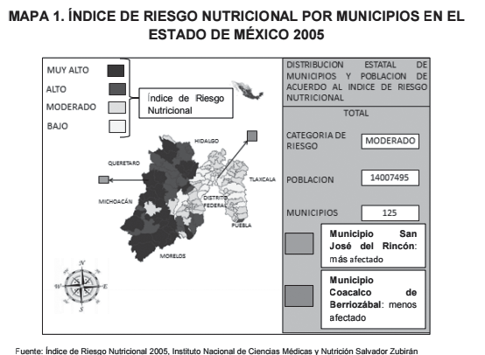

De la población total del Estado de México el 6.1%(864, 888 habitantes) se encuentra en la categoría de muy alto riesgo nutricional, el 6.75%(926, 201 habitantes) en alto riesgo nutri- cional, el 20.5%(2, 875, 545 habitantes) en moderado riesgo nutricional y el 66.7%(9, 340, 861habitantes) en bajo riesgo nu- tricional (Ver Gráfica 1).
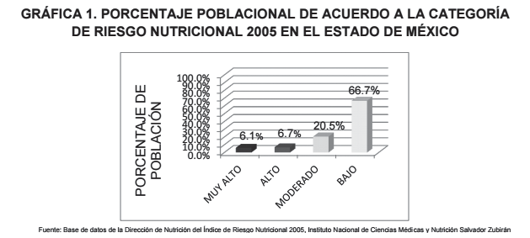

El Estado de México cuenta con 125 municipios de los cua- les el 20.0%(25) se encuentran en la categoría de muy alto ries- go nutricional, el 16.0%(20) en alto, el 40.8%(51) en moderado y 23.2%(29) se encuentra en la categoría de bajo riesgo nutri- cional (Ver Gráfica 2).
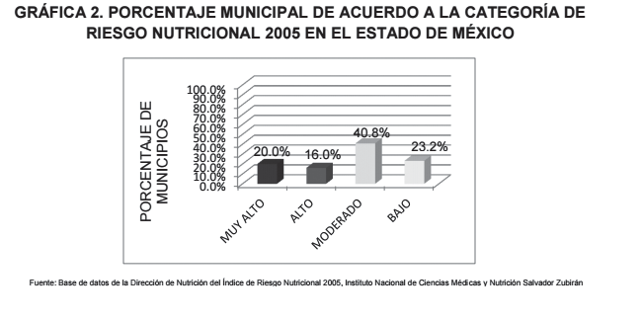

Escala regional

Para fines de esta investigación se dividió al Estado de Mé- xico en cuatro regiones para identificar las zonas más afectadas: zona noroeste, zona suroeste, zona noreste y zona sureste. (Ver Tabla 1)

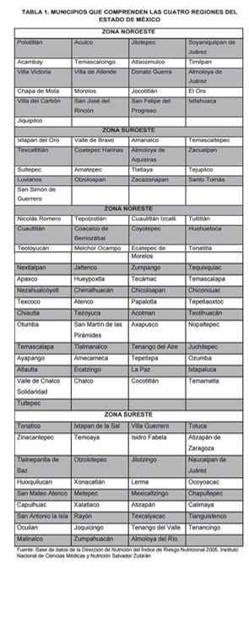

La zona noroeste contempla 21 municipios (Ver Mapa 2) de los cuales de los cuales 47.6%(10) se encuentran en la categoría de riesgo nutricional muy alto, 47.6%(10) en alto y 4.7%(1) se encuentra en moderado.
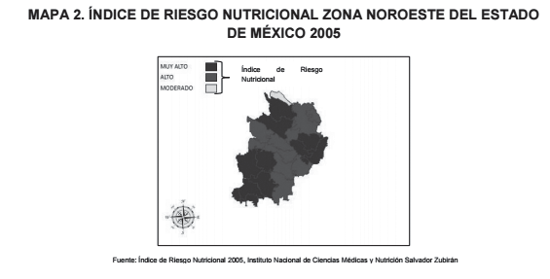
La zona suroeste está compuesta por 17 municipios (Ver Mapa 3) de los cuales 76.4%(13) se encuentran en la categoría de riesgo nutricional muy alto, 17.6%(3) en alto y 5.8%(1) en riesgo moderado.
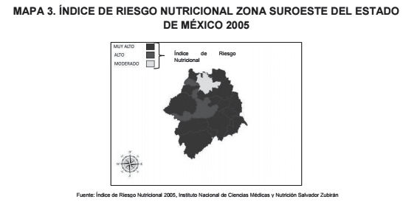
La zona noreste está integrada por 53 municipios (Ver Mapa
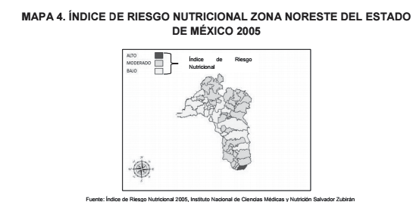
4) de los cuales el 1.8%(1) se encuentra en la categoría de ries- go nutricional alto, el 58.4%(31) en moderado y el 39.6%(21) en riesgo bajo.

La zona sureste está compuesta por 35 municipios (Ver Mapa 5) de los cuales el 5.7%(2) se encuentran en la categoría de riesgo nutricional muy alto, el 17.1%(6) en alto, el 54.2%(19) en moderado y el 22.8%(8) en riesgo bajo.
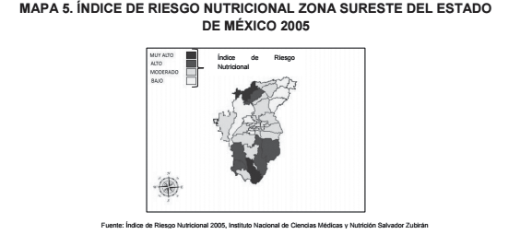
En la gráfica 3 se muestra la distribución por regiones don- de se observa que las zonas donde se presentan más problemas nutricionales son la zona noroeste y la suroeste, mientras que las regiones donde hay una mejor situación nutricional son las zonas noreste y sureste (Ver Gráfica 3).
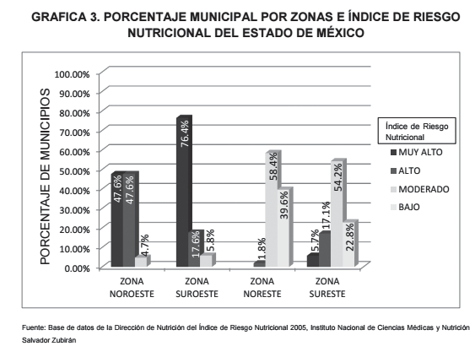
Se construyó la cartografía de cada uno de los municipios del Estado de México en donde se muestra la clave municipal, la población municipal, el riesgo nutricional (índice y categoría). Así también se analizaron y ordenaron los municipios en forma ascendente según el grado de riesgo nutricional (Ver Tabla 2).

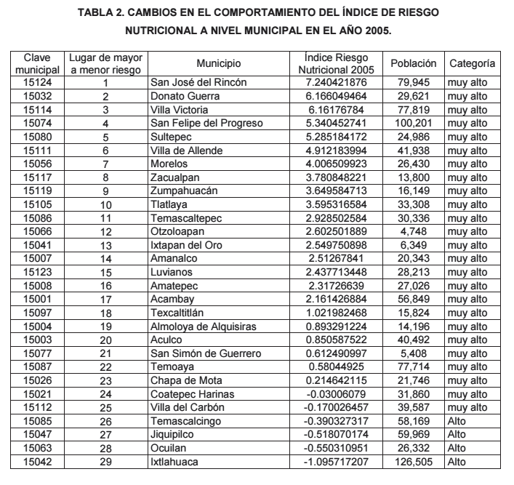

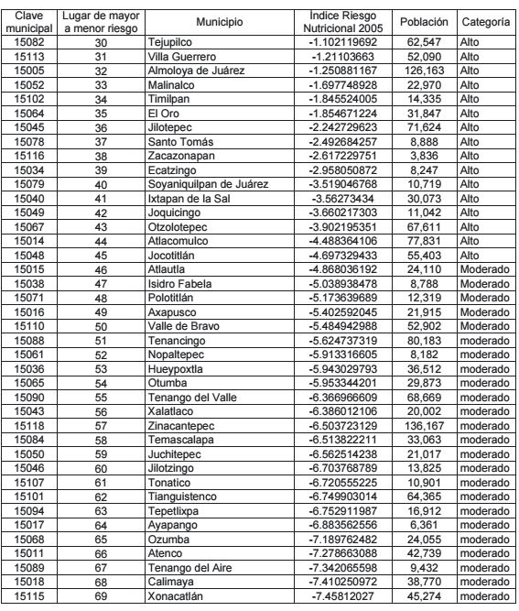

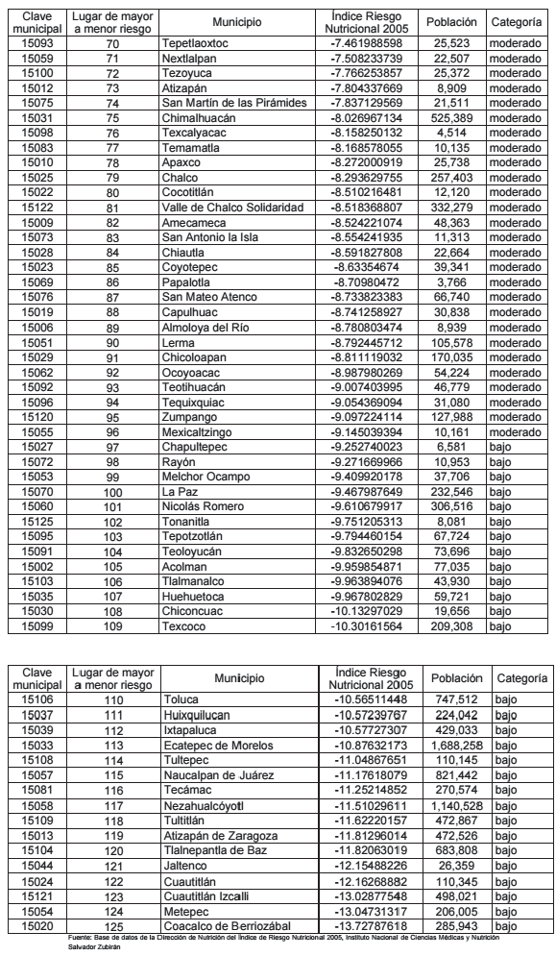

En la tabla 2 se muestran los cinco municipios que tienen un riesgo nutricional muy alto son: San José del Rincón (surge como municipio en el año 2001), Donato Guerra, Villa Victoria, San Felipe del Progreso y Sultepec. De igual manera se muestran los cinco municipios que tienen un riesgo nutricional bajo son: Coacalco de Berriozábal, Metepec, Cuautitlán Izcalli, Cuautitlán y Jaltenco (Ver Tabla 2). Finalmente se compararon los resul- tados del IRN 2005 con el del año 2000 donde se observó que hubo un cambio de categoría a nivel estatal ya que paso de ries- go nutricional bajo a moderado en este quinquenio, es decir a nivel estatal la situación del estado de nutrición según el IRN se deterioró. Por otro lado se presentaron cambios de categoría a nivel municipal (Ver Tabla 3) y muestra el porcentaje de los mu- nicipios que cambiaron de categoría de riesgo bajo a moderado y de muy alto a alto (Ver Gráfica 4)

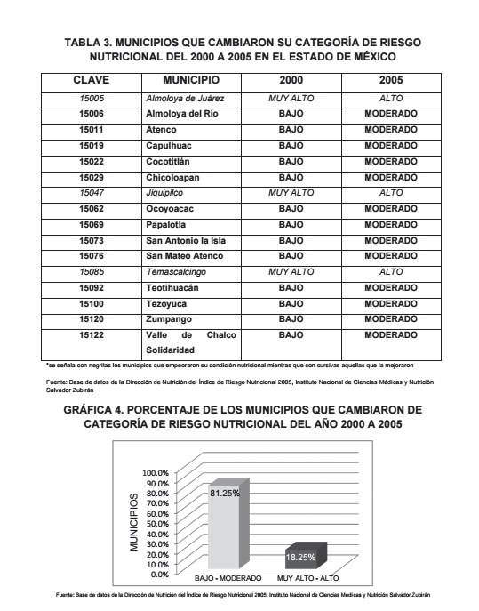

Conclusiones

De acuerdo con los resultados del IRN 1990 el Estado de México tenía un promedio estatal de riesgo nutricional bajo, en 1995 cambio a moderado y en el año 2000 regresó a bajo, conforme a lo obtenido en dicha investigación se observa nuevamente un cambio ya que para el IRN 2005 el Estado de México tiene un promedio estatal de riesgo nutricional moderado, es decir en ese quinquenio según el IRN el Estado de México empeoró.
Según el IRN 2005 se observaron cambios muy importantes en comparación con el año 2000 ya que para el Índice de Riesgo Nutricional 2005 el total de la población es de 14, 007, 495 ha- bitantes de la cual: 864, 888 habitantes se encontraban en una categoría de riesgo nutricional muy alto, 926, 201 habitantes en riesgo nutricional alto, 2, 875, 545 habitantes en riesgo nutri- cional moderado y 9, 340, 861 habitantes en riesgo nutricional bajo. Para el año 2000 el número de municipios que constituían al Estado de México era de 122 de los cuales: 26 municipios se encontraba en una categoría de riesgo nutricional muy alto, 17 municipios se encontraba en una categoría de riesgo nutricio- nal alto, 38 municipios se encontraba en una categoría de riesgo nutricional moderado y 41 municipios se encontraba en una ca- tegoría de riesgo nutricional bajo.
Para el IRN 2005 se presentaron cambios a nivel munici- pal importantes, para este año los municipios que integran al Estado de México son 125. Donde surgieron tres nuevos muni- cipios: San José del Rincón que se forma en el año 2001 y es el municipio que encabeza la lista de municipios más afectados nutricionalmente, Luvianos creado en el año 2002 y por ultimo Tonanitla que se forma en el año 2003.
En comparación con el IRN del año 2000 se consideran cambios importantes, los municipios que encabezan la lista con mayor riesgo nutricional en orden descendente son: Donato Guerra con un IRN de 8.41, Villa Victoria con un IRN de 7.53, San Felipe del Progreso con un IRN de 7.49, Sultepec con un IRN de 5.80 y Amanalco con un IRN de 4.67. Para el año 2005 los mu- nicipios con el mayor IRN en el mismo orden son: San José del Rincón con un IRN de 7.24, Donato Guerra con un IRN de 6.12, Villa Victoria con un IRN de 6.16, San Felipe del Progreso con un IRN de 5.34 y Sultepec con un IRN de 5.28.

También se presentaron cambios de acuerdo a los Índices del 2000 y 2005 en los 5 municipios con menor riesgo nutricio- nal, para el año 2000 son: Coacalco de Berriozábal con un IRN de -14.92, Metepec con un IRN de -14.19, Cuautitlán Izcalli con un IRN de -14.18, Tlalnepantla de Baz con un IRN de -13.06 y Cuautitlán con un IRN de -12.95. Para el año 2005 son: Coacalco de Berriozábal con un IRN de -13.72, Metepec con un IRN de
-13.04, Cuautitlán Izcalli con un IRN de -13.02, Cuautitlán con
un IRN de - 12.16 y Jaltenco con un IRN de -12.15.
De acuerdo con el IRN 2005 se observa un deterioro en la situación nutricional del Estado de México considerando los re- sultado del IRN 2000 a nivel estatal, se encontraba en una cate- goría de riesgo bajo y para el quinquenio del 2005 cambia a una categoría de riesgo moderado observándose un cambio negati- vo y que la situación del Estado de México empeoro, dejando a toda la población vulnerable a ser afectada en su situación nu- tricional y alimentaria de manera colectiva e individualmente, por factores como una baja disponibilidad de los alimentos ne- cesarios y la dificultad las necesidades vitales.
Considerando las dificultades para seguir desarrollando el IRN, son principalmente los datos de las tasas de mortalidad preescolar e infantil, ya que son dos de las variables fundamen- tales para llevar a cabo el análisis del mismo. Es fundamental unir esfuerzos para que el IRN se siga actualizando y a partir de poder identificar la zonas más críticas del Estado de México, tomando en cuenta que es una herramienta fundamental y cer- tera para identificar de manera precisa a los municipios que se encuentren en algún riesgo nutricional, ya que a nivel municipal se desagrega la información que generaliza la situación a un ni- vel estatal.
Se está en espera de las tasas de mortalidad para realizar el análisis del quinquenio 2010 y posteriormente actualizarse al 2015.

BIBLIOGRAFÍA

Ávila, A.; Galindo, C. y A. Chávez, (2005).
Encuesta Nacional de Alimentación y Nutrición en el Medio Rural. Instituto Na- cional de Ciencias Médicas y Nutrición Salvador Zubirán. México.

Ávila, A.; Shamah, T. y C. Galindo, (2013).
La Desnutrición en el Medio Rural Mexicano. Desnutrición Infantil. [En Línea]. México, disponible en: http://kepler.uag.mx/uagwbt/nutriv10/guias/desnu- tricioninfantil.pdf. [Fecha de acceso el día 04 de febrero de 2013]

Gutiérrez, J.P.; Rivera, J. y T. Shamah, (2012).
Encuesta Nacional de Salud y Nutrición. Resultados Nacionales 2012. Instituto Nacional de Salud Pública. Cuernavaca México.

Roldan, J.A.; Carrasco, R. y N. Guarneros, (2012).
El hambre, parte de la cultura en los hogares marginales de México: los casos de la Huasteca Potosina y la Sierra Tarahumara. Editorial académica española.

Alemania 2012. Shamah, T.; Villalpando, S. y J.A. Rivera, (2007).
Resultados de nutrición de la Encuesta Nacional de Salud y Nutrición 2006. Ins- tituto Nacional de Salud Pública. Cuernavaca México.

